Link til side om kokekunst:
http://kokekunst.tumblr.com/

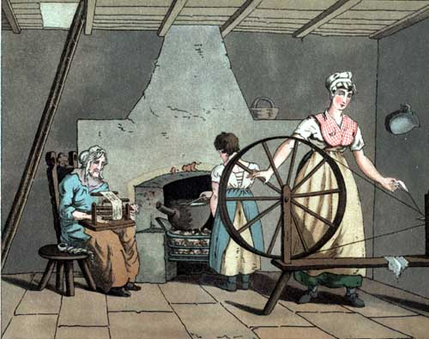
Spinning og veving er teknikker som er kjent så tidlig som i steinalderen. Dette ble ansett som kvinnenes fornemste beskjeftigelse, som selv fyrstelige damer dyrket med iver. Etter hvert begynte de å bruke lin og silke, i tillegg til ull. To-skaftvev som f.eks. grindvev og Oppstadvev, er av de tidligste typer.
Strikking og nålbinding var kjent allerede 200 år e.Kr. av araberne. 400 år e.Kr. har man i Egypt funnet strikkede sandalsokker som viser en meget høy standard. I det 10. århundre fant man i Italia strikkede hansker og strømper til biskopens ornat. I det 16. århundre ble det moderne med strikkede silkestrømper, og da grep strikkingen riktig om seg.
Sprang er en eldgammel fletteteknikk som gjøres ved hjelp av fingrene. Man har funnet rester av sprang-arbeider ved utgraving av egyptiske graver fra flere tusen år før vår tidsregning. I Norden har man i bronsealder-graver funnet eksempler på sprangarbeider, og teknikken har vist seg å ha dype røtter i europeisk folkekunst.
Snorer og bånd danner en helt selvstendig og meget sammensatt tekstilgruppe. Store variasjoner i struktur og utseende har gitt dem både en praktisk og en dekorativ funksjon. For de første menneskene var de nødvendige hjelpemidler. De trengte sterke tau og rep for å kunne bære noe, feste, binde eller snøre ting sammen.
- Et rep kan ha vært den aller første formen for å tilvirke tekstil - tvunnet eller flettet av plantefibrer eller av strimler av dyrehud.
- Bånd har blitt vevd av de fleste kulturer. I Norden hadde bånd stor betydning for klærne, både praktisk og dekorativt. Bånd var tidligere en kjærkommen og vanlig gave. Når en pike skulle gifte seg, var det vanlig at hun gav bånd som brudegave til slektninger. Det het seg at det ville bety lykke at båndene til de nærmeste slektningene var vevd av henne selv. Snorer og bånd av plantefargede garn er funnet i Osebergskipet.
Knipling begynte man med på 1500-tallet. Dette var en kostbar teknikk som stort sett ble utført av adels-kvinner og velholdne borgere. Blant soldatkvinnene fantes imidlertid også mange som var dyktige med hendene sine, og de kunne lage kniplingsarbeider for salg.
Nupereller er en knuteteknikk som opprinnelig kommer fra Østen. Sannsynligvis ble teknikken kjent i Europa gjennom sjøfolk som kom hit med skutene, og da lå Kristiansand gunstig til som den sjøfartsbyen den var. I rokokko-tiden opplevde nuperellene sin glansperiode. Det var et arbeide helt i tidens ånd - kokett og grasiøst. Arbeidet krevde ingen større tankevirksomhet, og man kunne hengi seg helt til samtalen om dagens små skandaler. Skytlene var ofte rikt utsmykket og av forskjellige materialer: gull, elfenben, perlemor eller skilpaddeskall. De kunne være malt eller besatt med edelstener.
Quilting er en kunst som har vært kjent og benyttet siden det første stykke tøy ble slitt i filler. De gamle grekere, indere og kinesere lagde patchwork-arbeider århundrer før Kristus. I middelalderens Europa, på korstogenes tid, applikerte man faner, banner og strålende hesteskaberakker. Så godt som alle damer lagde lappetepper.
Hakking og pjoning er typer av hekleteknikk som er lette å lære og kan brukes til mye. Som materialer brukes garn, bånd, bast, hyssing eller stoffremser.
Det finnes ikke så mye skriftlig materiale om hva kvinner har drevet med av håndarbeide opp gjennom historien, men vi vet at flittige hender har vært i bruk hver dag i alle tider, enten det skulle lages nødvendige klær og bruksting eller til forming av praktfulle ting til pryd og pynt.

